

Linux súkromne i pracovne 3
Hľadanie náhrady Windows aplikácií

Úvod
V dnešnej časti seriálu budeme hovoriť o prvom zo spôsobov prenosu dátových súborov medzi našim LinuxPC a okolitými WindowsPC. Ukážeme si niektoré základné postupy, ktorými môžeme túto úlohu vykonať a zároveň sa oboznámime s aplikáciami, ktoré sú určené na prenos dátových súborov medzi dvoma počítačmi.

FTP klient
Základným a snáď aj najjednoduchším možným spôsobom prenosu dátových súborov medzi dvoma PC je použitie FTP protokolu. Tento protokol je určený na prenos ľubovolných dátových súborov, pričom využíva tzv. klient-server komunikáciu. Počas takejto komunikácie existuje na jednej strane prenosového kanálu FTP klient žiadajúci o služby FTP servera, ktorý je umiestnený na druhom konci prenosového kanálu.

:: Textový FTP klient
FTP klienta v prostredí Linuxu spúšťame príkazom ftp, resp. sftp (pokiaľ žiadame o vytvorenie zabezpečeného prenosového kanálu). Základný formát príkazu je veľmi jednoduchý:

ftp hostname
hostname – meno počítača (resp. IP adresa), na ktorom je spustený FTP server, pri spojení LinuxPC – WindowsPC je najlepšie použiť IP adresu WindowsPC, vyhneme sa tak zbytočným komplikáciám

Po zadaní hore uvedeného príkazu a úspešnom nadviazaní kontaktu s FTP serverom spustenom na vzdialenom počítači bude od nás tento FTP server požadovať prístupové meno a heslo. Namiesto reálneho mena používateľa môžeme v rámci jednoduchého FTP spojenia použiť meno anonymous, pričom ako heslo zadáme našu e-mailovú adresu. Namiesto našej skutočnej e-mailovej adresy môžeme použiť ľubovolný textový reťazec, takže sa nemusíme obávať prípadného zneužitia tejto adresy. Na obr. 2 môžeme vidieť chovanie sa FTP spojenia po zadaní mena a hesla. V prípade úspešného spojenia nám vzdialený FTP server ponúkne možnosť pracovať s obsahom FTP adresára umiestnenom na tomto PC.
Práca s FTP klientom spúšťaným príkazom ftp je veľmi jednoduchá a účelná. Všetky základné parametre tohto príkazu a popis jeho interných príkazov, ktoré môžeme použiť po nadviazaní spojenia je možno získať vyvolaním nápovedy, stačí použiť príkaz: man ftp.
Pre mnohých z nás však myšlienka použitia príkazového riadku a textového FTP klienta bude smerovať k pradávnemu spôsobu práce v OS Linux. Už v minulej časti seriálu sme si povedali, že používateľské rozhranie OS Linux nie je iba čiernou obrazovkou s blikajúcim kurzorom. V súvislosti s predošlými slovami by nás mohla napadnúť otázka, či je možné v rámci Linuxu s kvalitným a moderným GUI použiť aj nejakého grafického FTP klienta. Odpoveď znie: samozrejme, že áno!

:: Grafický FTP klient
Grafických FTP klientov je veľké množstvo. Snáď najväčší rozdiel v ich vzhľade uvidíme, pokiaľ použijeme rôznych obrazových manažérov (angl. display manager - DM) pre náš X-Windows. V rámci použitia jednotlivých distribúcií Linuxu platí všeobecné pravidlo, že vzhľad používaných aplikácii je zväčša daný použitým DM. Pre manažér KDM používame aplikácie iného vzhľadu ako tie, ktoré sú určené pre manažér GDM. Funkcia oboch aplikácii je však úplne rovnaká a navzájom sa líšia iba minimálnym počtom rozdielnych funkcií.

Na obr 1. môžeme vidieť používateľské rozhranie aplikácie gFTP. Uvedenú aplikáciu používame v rámci GNOME obrazového manažéra, avšak svojím vzhľadom a možnosťami je nesmierne podobná aplikácii KBear určenej pre KDM.

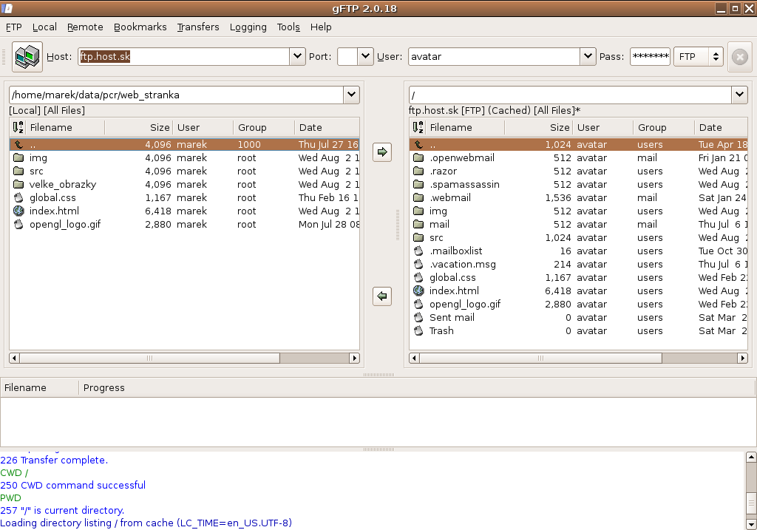
Obr. 1: Grafické rozhranie aplikácie gFTP
Aplikácia gFTP je určená na vykonanie presne rovnakých úloh, ako príkaz ftp. Jediným, avšak pre nás podstatným rozdielom je použitie grafického rozhrania namiesto pôvodného textového. Tvrdý zástancovia klasickej práce v príkazovom riadku môžu znovu tvrdiť, že súbory dokážu prenášať rovnako dobre využitím príkazového riadku a príkazu ftp, no mi predsa len zostaneme pri našom farebnom grafickom okne a klikaní myškou…
Pokiaľ nepoužívame žiadne špeciálne sieťové zariadenia, nepotrebujeme smerovať naše požiadavky do internetu (zväčša cez Gateway router, Proxy…), použitie gFTP spočíva v jednoduchom zadaní hostname, resp. IP adresy PC, s ktorým chceme nadviazať kontakt a potvrdení mena a hesla, pokiaľ je to potrebné. Pre zadanie mena a hesla môžeme použiť rovnaký postup aký sme si popísali vyššie. Ďalšia práca v gFTP pripomína prácu vo Windows Exploreri. Hovoríme o presúvaní súborov pomocou myšky podobne ako by sme ich presúvali v rámci nášho lokálneho disku.

FTP server
Na to, aby sme mohli použiť FTP klienta potrebujeme mať na PC, s ktorým plánujeme nadviazať kontakt, nainštalovaný FTP server. Tento server je zväčša SW aplikáciou (presnejšie službou), ktorá beží na pozadí a reaguje na požiadavky zasielané FTP klientom.

:: Windows FTP server
Nainštalovanie a spustenie FTP servera v prípade WindowsPC a OS Windows 2000, resp. OS Windows XP môžeme vykonať veľmi jednoduchým postupom:
  - V rámci menu Control Panel -> Add/Remove Programs -> Add/Remove Windows Components -> Internet Information Services (IIS) potrebujeme doinštalovať službu File Transfer Protocol (FTP) Server,
  - Následne je potrebné túto službu nakonfigurovať pomocou Computer Managera. Na začiatok úplne postačuje nastaviť domovský adresár pre FTP súbory a prístupové práva k tomuto adresáru, resp. jeho súborom. Ostatné parametre nie sú pre realizáciu jednoduchého pripojenia dôležité a nie je potrebné ich meniť.

Po vykonaní hore uvedených úprav sa budeme schopní pomocou LinuxPC pripojiť k WindowsPC FTP serveru a budeme môcť prenášať nami požadované dátové súbory.
Aké kroky je potrebné vykonať v rámci nášho LinuxPC aby sme umožnili WindowsPC užívateľom využiť FTP spojenie na prenos súborov? Každého určite ihneď napadne – nainštalovať FTP server. Ako na to?

:: Linux FTP server
Vieme, že v v rámci OS Linux dokážeme použiť množstvo rozličných FTP klientov líšiacich sa nie len svojím vzhľadom, ale aj ponúkanými funkciami. Úplne rovnako sú na tom aj aplikácie plniace úlohu FTP servera. Pokiaľ použijeme Internet a začneme hľadať FTP server určený pre OS Linux, zistíme, že je týchto „serverov“ je nesmierne veľa, a že je veľmi ťažké vybrať si taký, ktorý by spĺňal úplne všetky naše požiadavky. Stále však budeme mať možnosť výberu takého FTP servera, ktorý bude kompromisom medzi našimi požiadavkami a možnosťami, ktoré tento server ponúka.
Jedným z veľmi kvalitných FTP serverov je proftpd (Professional configurable, secure file transfer protocol server). Tento server dokážeme veľmi jednoducho nainštalovať a integrovať do nášho Linuxu. Pre tých, ktorý sa rozhodli používať distribúciu Linuxu založenú na jadre Debian (napr. Ubuntu) nebude inštalácia proftpd vôbec žiadnym problémom. Ostatným by som odporúčal použiť aplikáciu realizujúcu tzv. pridanie balíkov (angl. package manager), resp. nainštalovanie FTP servera možno zväčša povoliť priamo pri samotnej inštalácii Linuxu. Nastavenie jednotlivých konfiguračných parametrov servera proftpd je následne otázkou štúdia nápovedy, v ktorej sú jednotlivé funkcie a postupy veľmi kvalitne popísané.

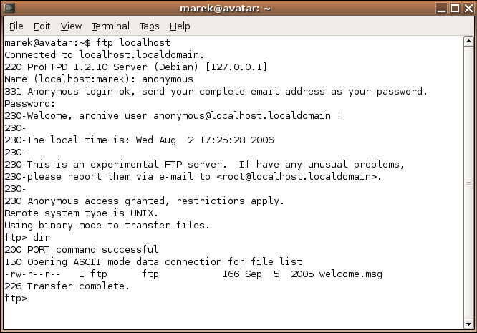
Obr. 2: Nadviazanie kontaktu s Linux FTP serverom
Na obr. 2 je zobrazené nadviazanie kontaktu s Linux FTP serverom. ProFTPD server rovnako ako Windows FTP server požaduje zadanie prístupového mena a hesla. Po úspešnom prihlásení je možné vykonať úplne rovnaké činnosti, aké sme vykonávali počas spojenia s WindowsPC. Pozn.: pre spojenie WindowsPC -> LinuxPC budeme v rámci OS Windows zrejme chcieť použiť niektorú z grafických aplikácií. Mnohý z nás zrejme použijú aplikáciu Windows Commander, ktorá ponúka rovnaké možnosti ako aplikácia gFTP, o ktorej sme si dnes hovorili.

Nabudúce…
V nasledujúcej časti seriálu budeme pokračovať v popise aplikácií určených na prácu v sieťovom prostredí. Ukážeme si ďalší zo spôsobov prenosu súborov medzi našim LinuxPC a okolitými Windows PC.

[Marek Sopko]
[e-mail: avatar@host.sk]

